|  |
| --- |
| **Руководство пользователя по использованию «7-zip»** |

|  |
| --- |
| **Рабочая документация** |

|  |
| --- |
| **Листов - 8** |

|  |
| --- |
| **2022** |

**Аннотация**

Настоящий документ представляет собой руководство пользователя (далее Руководство) 7-zip.

Руководство определяет порядок действий которых осуществляют взаимодействие с УНП, перед работой пользователя с 7-zip рекомендуется внимательно ознакомиться  
с настоящим руководством.

Документ подготовлен в соответствии с РД 50-34.698-90 - в части структуры и  
содержания документов, и в соответствии с ГОСТ 34 - в части наименования и  
обозначения документов.

Содержание

1.Введение 4

1.1. Область применения 4

1.2. Краткое описание возможностей 4

1.3. Уровень подготовки пользователя 4

1.4. Перечень эксплуатационной документации 4

1.5. Список обозначений и сокращений 4

2. Назначение и условия применения 5

2.1. Назначение 5

2.2. Условия применения 5

3. Подготовка к работе 6

3.1. Состав и содержание дистрибутивного носителя данных 6

3.2. Порядок загрузки данных и программ 6

3.3. Проверка работоспособности программы 6

4. Описание операций 7

4.1. Вход в 7-zip 7

4.2. Регистрация в 7-zip 7

5. Возможные ошибки и рекомендации по устранению 8

**1.Введение**

**1.1. Область применения**

Пользовательский интерфейс 7-zip обеспечивает поддержку деятельности программиста, обычного пользователя при выполнении следующих операций:

* + - для объединения файлов в файл-архив для экономии размера и последующей отправки
    - экономии трафика и времени

**1.2. Краткое описание возможностей**

7-zip обеспечивает выполнение следующих основных функций:

* + копировать, перемещать или удалять файлы и папки;
  + создавать новые директории;
  + просматривать свойства объектов.

**1.3. Уровень подготовки пользователя**

Для использования 7-zip не требуется высокого уровня подготовки.

**1.4. Перечень эксплуатационной документации**

1. Описание применения;
2. Руководство системного программиста;
3. Руководство программиста;
4. Руководство пользователя (настоящий документ);
5. Руководство оператора.

**1.5. Список обозначений и сокращений**

Отсутствует.

# 2. Назначение и условия применения

**2.1. Назначение**

7-zip предназначен для осуществления информационной поддержки пользователей в интернете, а также формирования различных файловых групп.

**2.2. Условия применения**

7-zip может эксплуатироваться и выполнять заданные функции при любых условиях

# 3. Подготовка к работе

**3.1. Состав и содержание дистрибутивного носителя данных**

На дистрибутивном носителе данных расположен единственный исполняемый файл, содержащий все необходимое для проведения инсталляции 7-zip. Процедура инсталляции с дистрибутивного носителя данных проводится пользователем на его устройстве. После завершения процедуры инсталляции, система готова к использованию. Никаких дополнительных действий, проводимых пользователем, не требуется.

**3.2. Порядок загрузки данных и программ**

* зайти на сайт и загрузить файл установки;
* установить программу;
* нажатием на мышке пкм на файл (файлы, другие данные), выбрать 7-zip.

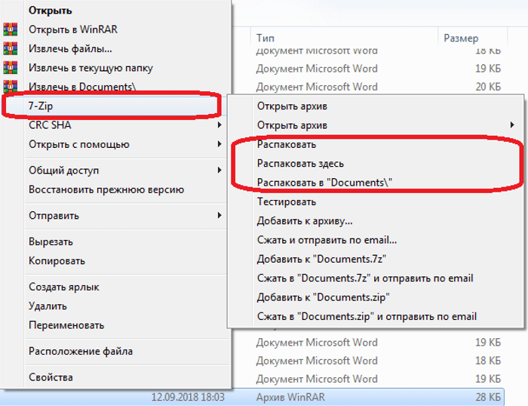

рисунок 1 – как использовать 7-zip

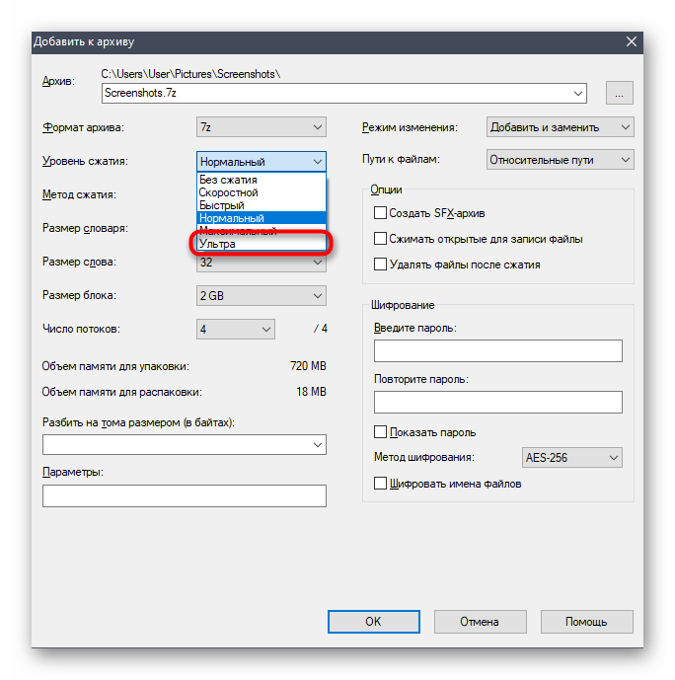

Рисунок 2 - установка типа сжатия

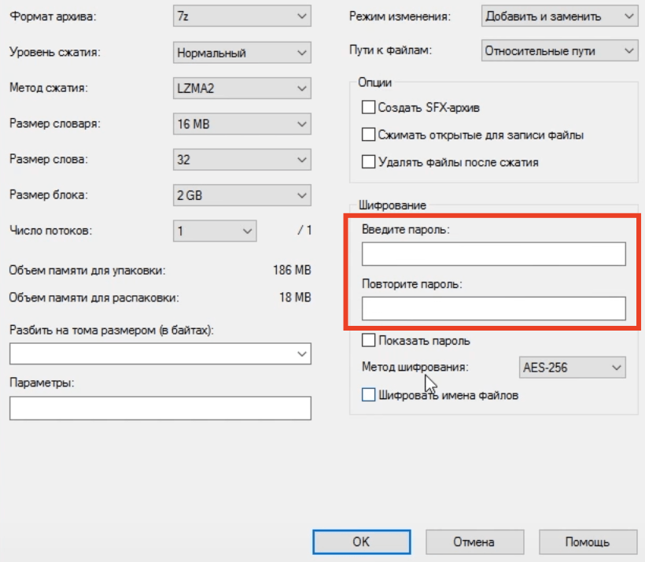

Рисунок 3 - установка пароля

**3.3. Проверка работоспособности программы**

Проверка работоспособности 7-zip осуществляется путем выполнения операций, описанных в разделе 4 настоящего документа.

# 4. Описание операций

Список операций:

* архивирование / разархивирования;
* возможность самораспаковки для формата 7z;
* включение в архив отдельных файлов;
* защита архива с помощью пароля;
* установка целевой директории;
* создание многотомных архивов;
* установка степени сжатия;
* вывод технической информации об архиве;
* указание типа создаваемого архива.

## 4.1. Вход в 7-zip

Вход в архиватор осуществляется сразу после установки программы на пользовательский компьютер.

## 4.2. Регистрация в 7-zip

Регистрация не требуется.

# 5. Возможные ошибки и рекомендации по устранению

Таблица 1 - возможные ошибки

|  |  |  |
| --- | --- | --- |
| **№** | **Описание ошибки** | **Рекомендации по устранению** |
| 1 | Unsupported command 7 Zip | * Откройте файловый менеджер через меню «Пуск». * «Сервис» – «Настройки». * Во вкладке «Система» снимите галочку в окошке рядом с проблемным форматом. Щелкните ОК. |
| 2 | Ошибка контрольной суммы CRC | * Проблему с распаковкой 7-Zip архива можно решить до возникновения ошибки, используя программное обеспечение Download Master. Потерянный пакет вынуждает начинать загрузку заново. * Другой вариант – восстановить архив. Рекомендуется воспользоваться архиватором WinRAR. Если расширение файла не поддерживается, то подойдет программа Universal Extractor. |
| 3 | Отказ в доступе | * Проверить корректность работы антивируса. Не блокирует ли он файл, запрещая активировать архив на компьютере. Достаточно отключить программу и открыть документ. * Архиватор 7-Zip предполагает установку паролей. Возможно, требование ввести ключ от файла не отображается, а пользователь сразу получает отказ доступа. Единственный способ проверить это – обратиться к правообладателю сжатого материала. * Если файл открывается не из администраторской директории, то нужно поменять учетную запись или открыть архив через главного пользователя. |